Карта урока литературного чтения.
Дата: 24.02.2021
Класс: 2-2
Тема: Юмористический рассказ Н.Н. Носова «Живая шляпа».
Цель: ознакомить учащихся с произведением Н. Н. Носова «Живая шляпа».
Задачи:
Обучающие
• познавательные: умение прогнозировать содержание произведения по его ключевым словам и фразам, иллюстрациям.
• предметные: умение выразительно читать, интонационно соблюдая знаки препинания; находить в тексте литературные приёмы.
• регулятивные УУД: умение принимать и сохранять учебную задачу, планировать свои действия в соответствии с поставленной задачей.
Воспитывающие
• коммуникативные: умение использовать речевые умения в процессе анализа содержания и структуры произведения; высказывать своё мнение, опираясь на личный жизненный опыт.
• личностные: умение использовать свои жизненные впечатления и переживания в процессе размышления над произведением; развитие эстетических чувств; воспитывать нравственные качества личности (доброту, смелость, решительность).
Развивающие
• познавательные УУД: осознанное и произвольное построение речевого высказывания в устной форме; анализ объектов с целью выделения признаков (существенных, несущественных).
• коммуникативные УУД: умение с достаточной полнотой и точностью выражать свои мысли,выдвигать гипотезы, предположения, сравнивать, аргументировать свою позицию;
• личностные УУД: положительное отношение к учению, к познавательной деятельности; осознавать свои трудности и стремиться к их преодолению;подвести детей к осознанию того, что страх к неизведанному может обратиться комической ситуацией;

Ход:
Этап урока | Деятельность учителя | Деятельность учащихся
1.Организационный момент. | Здравствуйте, ребята! У нас с вами сегодня необычный урок чтения – дистанционный, а это значит, что мы с вами будем общаться на расстоянии. Немножко непривычно, но мы справимся.  Для урока вам понадобится: компьютер, хорошее настроение, учебник литературного чтения 2 часть.
2. Актуализация знаний. | 1) Какой раздел изучаем?  С какими авторами уже познакомились?  Какое произведение тебе понравилось больше? Почему?  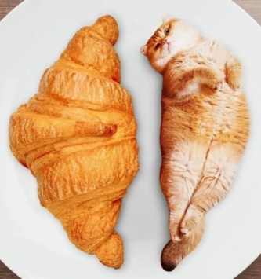  2) Прочти скороговорку сначала медленно, четко проговаривая все слова:  Дайте плюшку в плошку кошке  Будет кушать понемножку,  А совсем не понарошку  С дружкой мышкой Нюшка кошка  А теперь, прочти вопросительно. Прочти с грустью, радостно. Постарайся прочесть как можно быстрее, четко проговаривая все слова.  Молодец!  Скажите, о чем говорится в чистоговорке?  Что ты знаешь о котах? | Писатели – детям.  Корней Чуковский, Самуил Маршак, Сергей Михалков, Агния Барто, Николай Носов.
3. Самоопределение к деятельности | Чтобы понять, о чем пойдет речь, прочти стихотворение:  На каток нужна ушанка,  На морях нужна панамка,  В лесу - в платочке веселей,  Но в шляпке я всего милей  Что в своем стихотворении перечисляет автор?  Как, одним словом, можем назвать все перечисленные предметы?  Совершенно верно!  Скажи, а что такое шляпа?  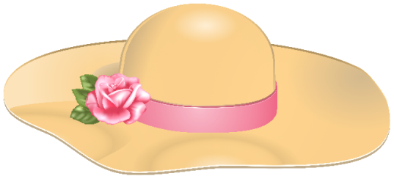  Веришь ли ты в то, что бывают живые шляпы?  Сегодня, ты найдёшь ответ на этот вопрос, прочитав очень интересный рассказ. Как ты думаешь, о чем будет рассказ? | Ушанку, панамку, платочек, шляпу.  Головные уборы.  Шля́па — головной убор, состоящий из двух частей: тулья́ — часть, покрывающая голову; поля — выступающая за края для защиты лица, плеч, шеи от солнца, ветра и атмосферных осадков.
4. Работа по теме урока. | 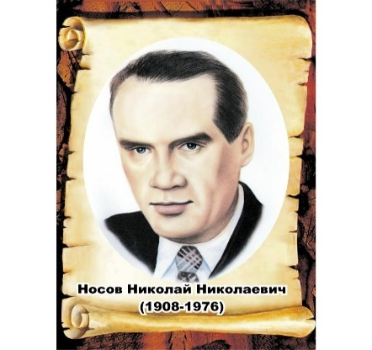  Ты познакомишься с одной историей, которая произошла с такими же ребятами, как и мы. Из произведения Николая Николаевича Носова «Живая шляпа».  Перейди по указанной ссылке и прослушай рассказ: https://yandex.ru/efir?stream_id=vClfKXLXvftE  Как ты думаешь, этот рассказ смешной или страшный?  Кто у тебя вызвал смех, а кого было жалко?  Знали ли мальчики, кто скрывается под шляпой?
5. Словарная работа. | 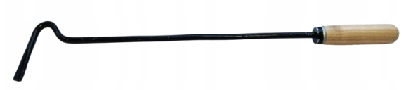  В тексте встречаются неизвестные слова, давай уточним их значение:  Что такое КОЧЕРГА?    Что такое КОМОД?  Каким, словом можно заменить слово ТРЕСНУТЬ?  А слово ПЛЮХНУТЬ? | Кочерга - железный прут с закруглённым концом для перемешивания топлива в печи.  Комод - низкий шкаф с выдвижными ящиками для белья, разных мелких домашних вещей.  Треснуть - ударить.  Плюхнуться – тяжело сесть, упасть.
6. Работа с учебником. | Открой учебник на стр. 54-58 самостоятельно прочитай рассказ.
7. Физ.минутка. | Предлагаю отдохнуть. Включи видео, встань и повторяй движения: https://www.youtube.com/watch?v=SAWr-KZhD0E
8. Анализ содержания. | 1) Ответь на вопросы устно:  Как звали кота?  Где сидел Васька?  Кого увидел Васька на шляпе?  Что Васька делал в начале рассказа?  Как звали мальчиков, героев рассказа?  Какое оружие выбрали мальчики для борьбы со шляпой?  Что происходило со шляпой?  Что предложил сделать Вадик?  Что предложил Вовка?  Кто попал картошкой в шляпу?  Кого увидели мальчики?  Каким стало настроение ребят?  Как вы думаете, какие чувства испытывал котенок на протяжении всего рассказа?  Скажи, в рассказе «Живая шляпа» испугались только мальчики?  Отлично! | Васька.  Васька сидел на полу возле комода.  Васька увидел на шляпе муху.  В начале рассказа Васька ловил мух.  Володя и Вадик.  Кочергу и лыжную палку.  Шляпа лежала возле стола и не двигалась.  Вадик хотел спугнуть, стучать по полу кочергой.  Вовка предложил кидать картошкой в шляпу.  В шляпу попал Вадик.  Мальчики увидели котенка.  Мальчики обрадовались.  Предположения.
9. Закрепление изученного. | 2) Приготовь карандаш.  Расставь события в порядке их следования:
  На комоде, на самом краю лежала шляпа.
  Они взяли кочергу и лыжную палку…
  Они раскрашивали картинки …
  - Васька! – обрадовались ребята.
  Они вернулись на кухню, набрали из корзины картошки и стали швырять её в шляпу.
  … хотел поднять шляпу и вдруг как закричит…
  Прибежали на кухню и дверь за собой закрыли.
3) Соотнеси картинку, с заголовком:
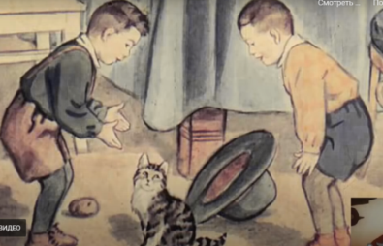 | Володя и Вадик сидели дома.
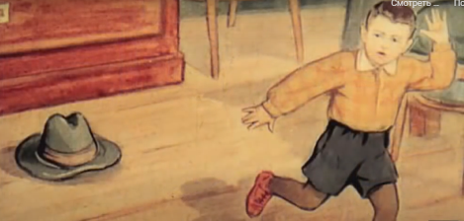 | Вовка и Вадик пошли в атаку.
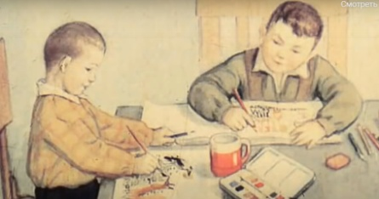 | Мальчики трясутся от страха.
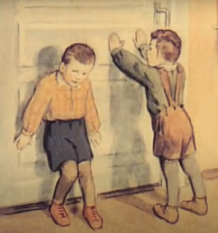 | Шляпа живая?
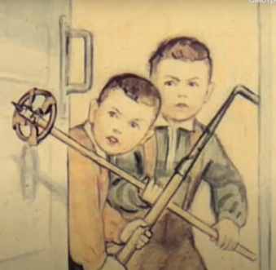 | Это же наш котенок Васька!

 | 4) К какому жанру относится произведение, которое мы сегодня изучаем?  Совершенно верно!  Что такое рассказ?  Но, если учесть, что этот рассказ написан с юмором, то мы определяем это произведение как весёлый, юмористический рассказ. Мы вместе с автором посмеиваемся над героями, попавшими в смешное положение.  Подумай, если этот рассказ юмористический, мы его весь будем читать радостно?  Почему?  Верно! Умница!  Тогда, тебе с легкостью удастся выполнить следующее задание.  5) Прочитав авторские слова, вы должны, используя слова для справок, вписать в таблицу, какие чувства испытывали герои.  Слова для справок: увлечение, испуг, страх, радость. | Это рассказ.  Рассказ – это произведение небольшое по объёму. Здесь небольшое количество героев. В нём ничего не говорится ни о прошлой их жизни, ни о будущей. Рассказывается только один случай из жизни героев.  Нет.  Потому что герои рассказа совершали разные действия и при этом испытывали разные эмоции.
  Чувства мальчиков | Авторские слова
   | А в комнате сидели Володя и Вадик. Они раскрашивали картинки.
  Вдруг шляпа поползла прямо к нему. Вадик как закричит:
  - Ай! - и прыг на диван.
  -Я у-у-хо-хожу! - говорит Володя.
  -Куда?
  -Пойду к себе домой.
  -Почему?
  -Шляпы бо-боюсь. Я первый раз вижу, чтоб шляпа по комнате ходила.
  Вадик схватил Ваську и давай его обнимать:
  -Васька, миленький, как же ты под шляпу попал?
9. Итог урока. | Давай повторим!  Как называется рассказ, который мы читали?  Кто его автор?  1) Открой ссылку и выполни тест: https://nickdegolden.ru/test-po-rasskazu-zhivaja-shljapa/  Молодец!  2) Прочти пословицы.  • Семь раз отмерь – один раз отрежь.  • У страха глаза велики.  Обведи ту, которая подходит к содержанию рассказа. | «Живая шляпа»  Николай Николаевич Носов.
10. Рефлексия. | Рассмотри картины.  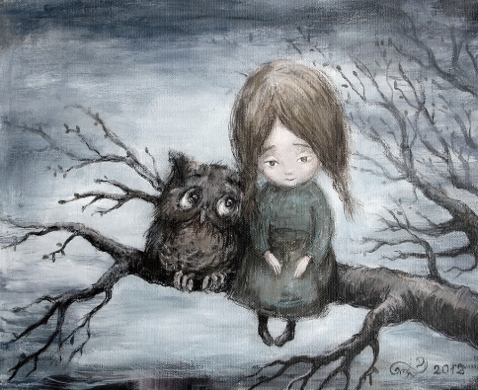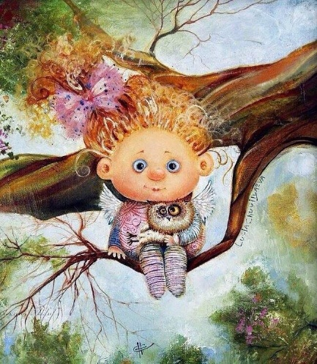  Чем они отличаются друг от друга?  Какое настроение у тебя осталось после прочтения?  Раскрась кружочек с картинкой, соответствующей твоему настроению.  Спасибо! | Первая в холодных тонах – передает грустное настроение.  Вторая яркая – передает веселое настроение.
11. Домашнее задание. | Подготовь пересказ.
Спасибо за урок!

Список использованной литературы:
1. Примерные программы по учебным предметам. Начальная школа. Ч.1, Ч.2. – М.: «Просвещение», 2010. Климанова Л.Ф., Бойкина М.В.. Литературное чтение. Сборник рабочих программ «Школа России» 1-4 классы. Анащенкова С.В. и др. – М.: «Просвещение», 2011
2. Климанова Л.Ф., Горецкий В.Г. и др. Литературное чтение. Учебник 2 класс. В 2ч. – М.: «Просвещение», 2016
3. Светловская, Н. Н. Встречи с писателями [Текст] : пособие для учителя / сост. Н. Н. Светловская, О. В. Джежелей, Н. М. Дружинина. – М. : Просвещение, 1978. – С. 248.
4. Стефанеко Н.А.. Литературное чтение: Методические рекомендации. 2 класс. – М.: «Просвещение», 2012
5. Кржижановский С. Читатель // Литературная энциклопедия: Словарь литературных терминов: В 2 т. Т. 2. М.; Л., 1925.
6. Лавлинский СП. Технология литературного образования. Коммуникатив-но-деятельностный подход. Учебное пособие для студентов-филологов.— М.: Прогресс-Традиция; ИНФРА-М, 2003. — 384 с.
7. Методы и приёмы работы с ключевыми словами текста на уроках русского
языка и литературы : сборник методических рекомендаций. – Биробиджан : ОГАОУ ДПО «ИПКПР», 2017 – 48 с.

